Drewry cho biết thị trường hàng khô rời sẽ tăng trưởng trong năm 2025.
Mike Schuler

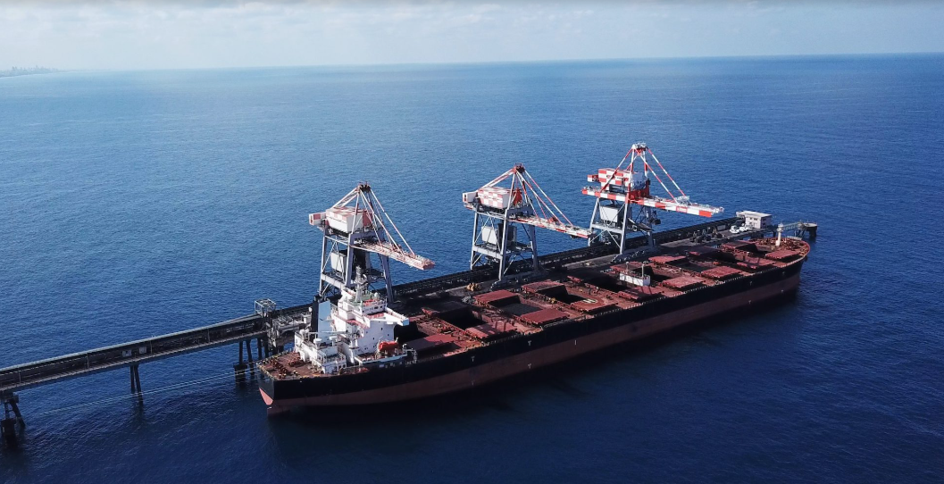
Theo công ty nghiên cứu hàng hải Drewry, ngành vận tải hàng rời khô đang hướng đến thu nhập cao hơn vào năm 2025, nhờ các quy định về môi trường định hình lại nguồn cung tàu và nhu cầu hàng hóa bền vững.
Phân tích của Drewry chỉ ra rằng mặc dù có những lo ngại về tăng trưởng kinh tế toàn cầu, thị trường vận tải biển vẫn cho thấy khả năng phục hồi đáng kể, đặc biệt là trong các lĩnh vực thương mại than và ngũ cốc. Trong khi hoạt động công nghiệp của châu Âu vẫn ở mức thấp, công ty này kỳ vọng việc Ngân hàng Trung ương châu Âu cắt giảm lãi suất có thể thúc đẩy sự phục hồi của ngành công nghiệp.
Drewry báo cáo rằng Trung Quốc thể hiện một bức tranh hỗn hợp cho thị trường. Trong khi tiêu thụ thép trong nước dự kiến ​​vẫn yếu, thì việc tăng xuất khẩu thép sang các thị trường xa có thể mang lại tia hy vọng cho nhu cầu vận tải biển. Lượng than nhiệt cho nhiệt điện, ngũ cốc và bô-xít nhập khẩu của quốc gia này dự kiến ​​sẽ vẫn mạnh mẽ, với mức tiêu thụ điện năng cao sẽ duy trì khối lượng than nhập khẩu ở mức cao.
Công ty nghiên cứu này nhấn mạnh sự phát triển đáng kể trong các mô hình thương mại toàn cầu với việc Trung Quốc gần đây đã chấp thuận nhập khẩu cao lương từ Brazil. Là quốc gia nhập khẩu cao lương lớn nhất thế giới, tiêu thụ khoảng bảy triệu tấn cao lương mỗi năm, động thái đa dạng hóa chuỗi cung ứng của Trung Quốc có thể định hình lại các tuyến thương mại truyền thống.
Phân tích thị trường của Drewry chỉ ra sự phức tạp hơn nữa trong ngành hàng hải với quá trình chuyển giao quyền lực sắp tới của tổng thống Hoa Kỳ. Khả năng căng thẳng thương mại giữa Hoa Kỳ và Trung Quốc bùng nổ là rất lớn, với đầu năm 2025 có khả năng chứng kiến ​​dòng chảy thương mại bị gián đoạn, đặc biệt là các lô hàng đậu nành.
Nghiên cứu của công ty cho thấy việc đổi hướng di chuyển của tàu qua Mũi Hảo Vọng tiếp tục tác động đến các mô hình vận chuyển toàn cầu. Trong khi các tuyến quá cảnh Kênh đào Panama đang bình thường hóa, thì những căng thẳng địa chính trị đang diễn ra đang kéo dài thời gian hành trình, làm giảm hiệu quả nguồn cung tàu có sẵn và hỗ trợ giá cước vận chuyển.
Theo Drewry, việc thực hiện các quy định mới về môi trường, đặc biệt là quy định về FuelEU trong Hàng hải có hiệu lực từ tháng 1 năm 2025, dự kiến ​​sẽ phân mảnh thị trường thuê tàu hơn nữa. Mặc dù tác động về chi phí trước mắt có thể là tối thiểu, nhưng các chiến lược tuân thủ có khả năng sẽ đẩy chi phí vận chuyển hàng hóa trong khu vực lên cao.
Drewry dự báo triển vọng tích cực cho giá thuê tàu vào năm 2025, được hỗ trợ bởi sự tăng trưởng khiêm tốn về nguồn cung tàu và nhu cầu hàng hóa phục hồi. Bất chấp những trở ngại tiềm ẩn từ chính sách thương mại của Hoa Kỳ, tác động dự kiến ​​sẽ ít nghiêm trọng hơn so với giai đoạn 2016-2020.
----------------------------------------

